## 3.2 Fuentes sobre Angular

### 3.2.1 Fuente de información 1 sobre Angular

La principal fuente de información la encontramos en su propia página web. La podemos encontrar en el siguiente enlace: <https://angular.io/>

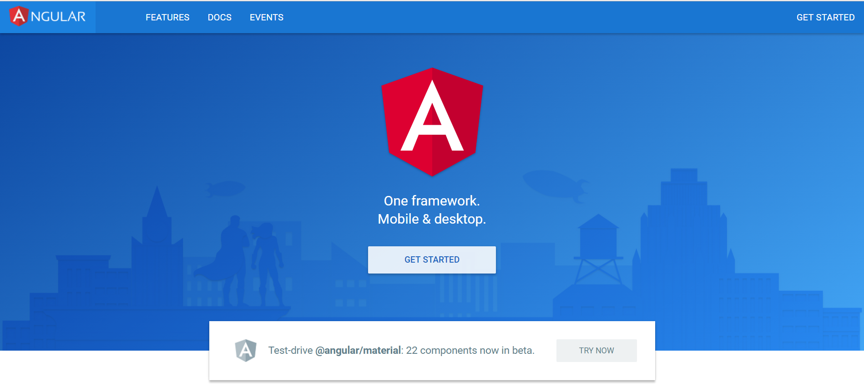

Como dice en su web: Angular está construido por un equipo de ingenieros que comparten una pasión por el desarrollo web. Creemos que escribir aplicaciones debe ser algo entretenido y divertido. Estamos construyendo una plataforma para el futuro.

### 3.2.2 Fuente de información 2 sobre Angular

Otra fuente de información que podemos utilizar es la biblioteca de la Universidad de Alclá de Henares, en la sección de RECURSOS DE INFORMACIÓN -> Libros electrónicos, encontramos una gran selección de libros digitales comprados por la universidad de Alcalá, y que están a disposición de los alumnos.

<http://lw3ne3md9a.search.serialssolutions.com/ejp/?libHash=LW3NE3MD9A#/search/?searchControl=title&searchType=title_contains&criteria=angular&titleType=BOOKS&filterBy=All&beginPage=0&language=es-es>

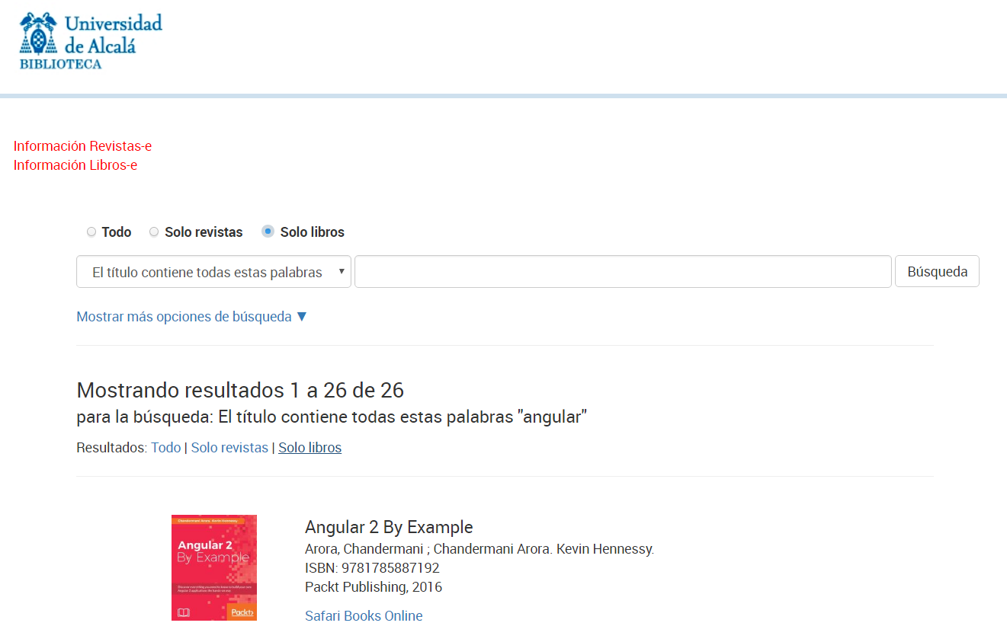

## 5.2 Cursos gratuitos sobre Angular

### 5.2.1 Curso gratuito 1 sobre Angular

Un curso gratuito donde podemos encontrar contenido relevante es: <https://www.w3schools.com/angular/default.asp> 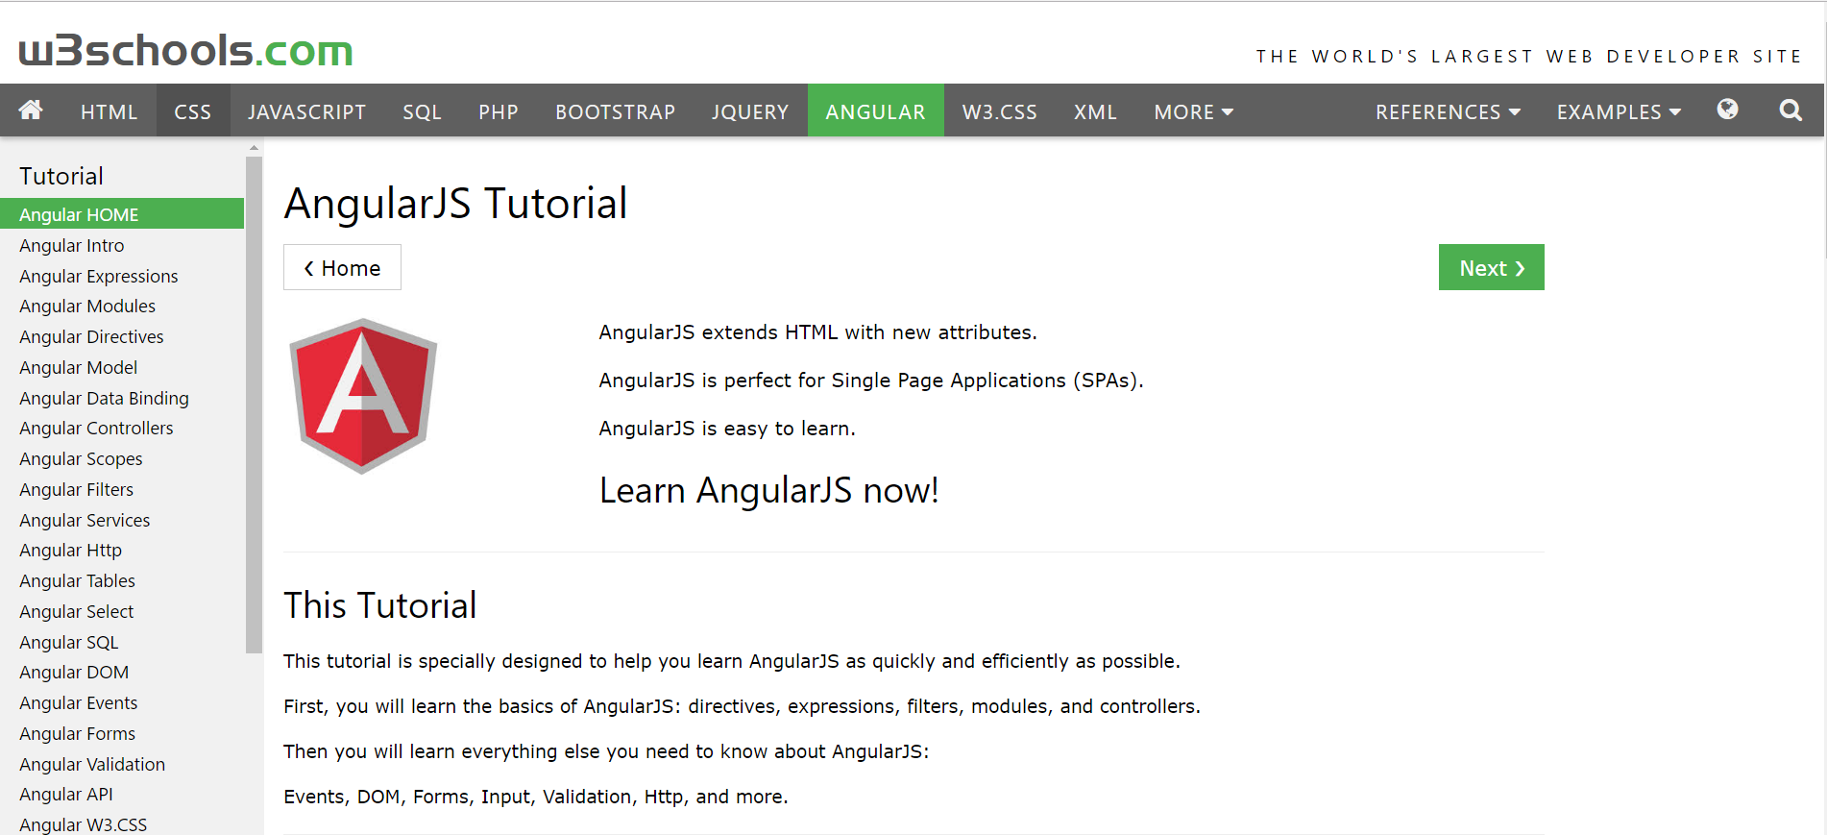

W3Schools es una web de desarrolladores, con tutoriales y referencias de lenguajes de programación como HTML, CSS, JavaScript, PHP, SQL, W3.CSS, y Bootstrap, cubriendo más aspectos de programación web.

El sitio deriva su nombre de las siglas “World Wide Web (W3)”, pero no está afiliada con la W3C.

W3Schools fue originalmente creada en 1998 por Refsnes Data, una compañía consultora de desarrollo software de origen Noruego.

### 5.2.2 Curso gratuito 2 sobre Angular

Un segundo caso gratuito lo podemos seguir desde la propia web https://angular.io/docs/ts/latest/guide/learning-angular.html , donde podemos encontrar un tutorial creado por los desarrolladores de la herramienta:

